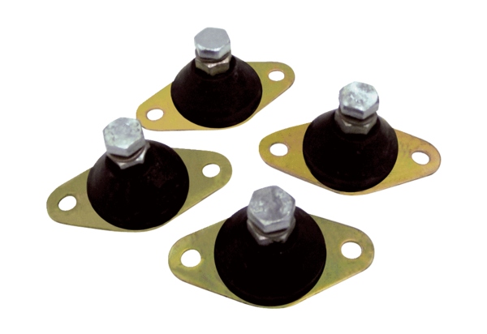Виброизолятор GP 20Комплект поставки: 4 штукАссортимент: C
Номер артикула: 0092.0152Изготовитель: MAICO

